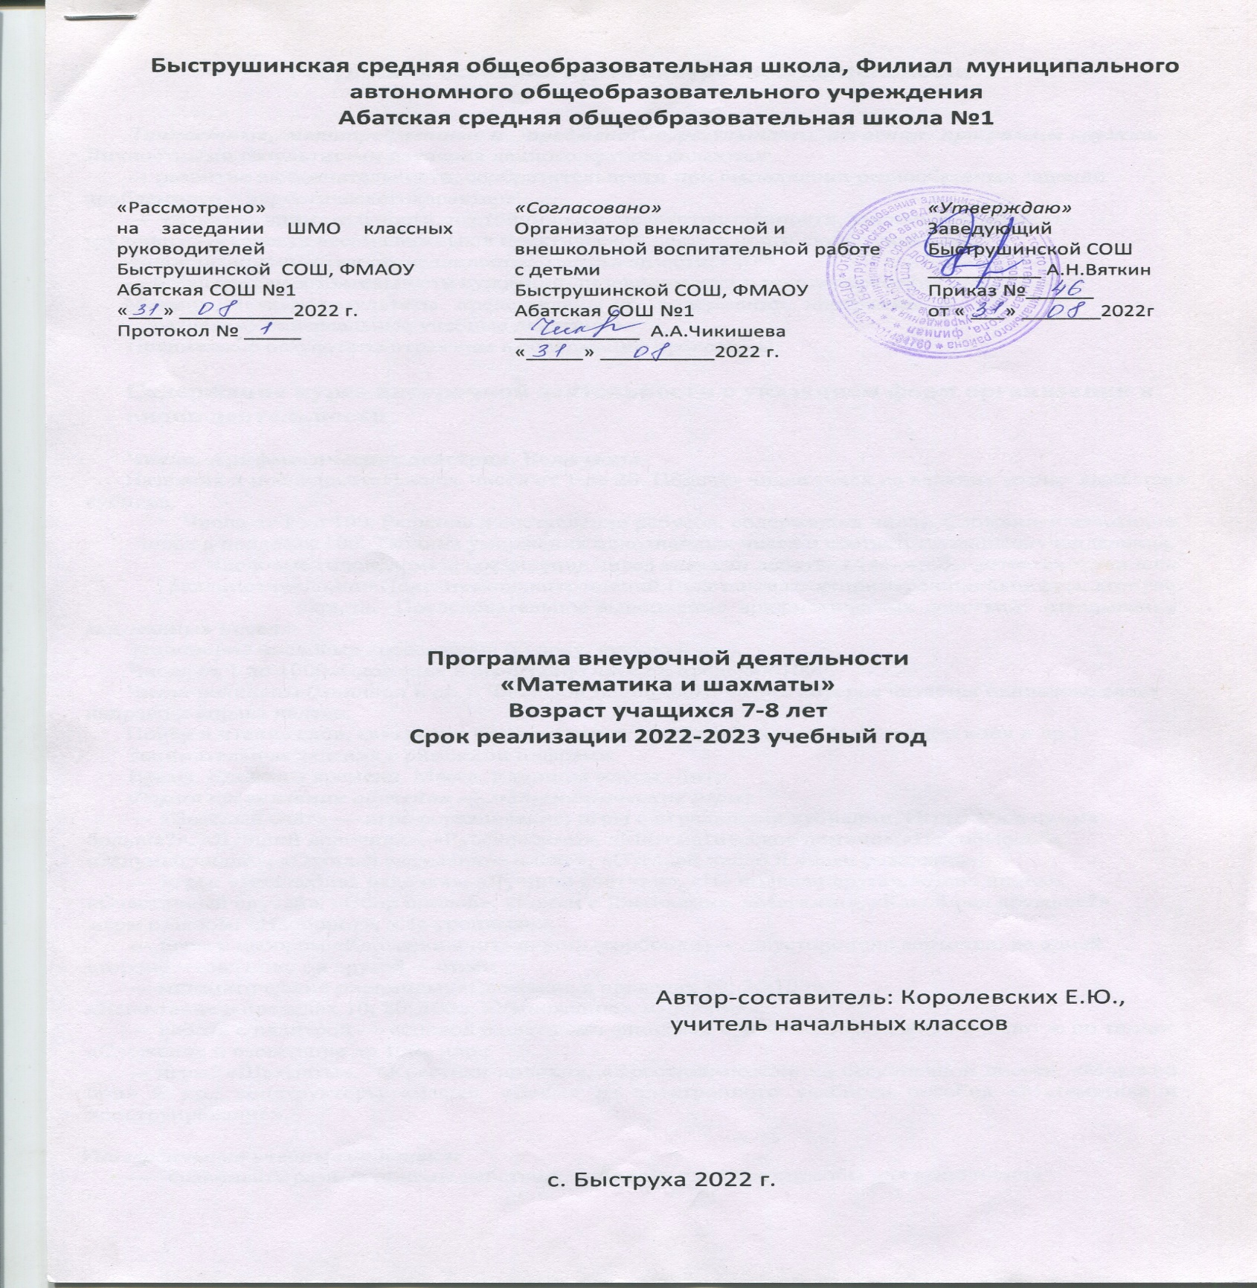

**Результаты освоения курса внеурочной деятельности**

***Личностные, метапредметные и предметные результаты освоения программы кружка.*** Личностными результатами изучения данного кружка являются:

* развитие любознательности, сообразительности при выполнении разнообразных заданий проблемного и эвристическогохарактера;
* развитие внимательности, настойчивости, целеустремлённости, умения преодолевать трудности — качеств весьма важных в практической деятельности любогочеловека;
* воспитаниечувствасправедливости,ответственности;
* развитие самостоятельности суждений, независимости и нестандартности мышления.

Метапредметные результаты представлены в содержании программы в разделе«Универсальные учебные действия».

Предметные результаты отражены в содержании программы.

Содержание курса внеурочной деятельности с указанием форм организации и видов деятельности

Числа. Арифметические действия. Величины

Названия и последовательность чисел от 1 до 20. Подсчёт числа точек на верхних гранях выпавших кубиков.

Числа от 1 до 100. Решение и составление ребусов, содержащих числа. Сложениеивычитание чисел в пределах 100. Таблица умножения однозначных чисел и соответствующиеслучаиделения. Числовые головоломки: соединение чисел знаками действия так, чтобы вответеполучилось заданноечисло,идр.Поискнесколькихрешений.Восстановлениепримеров:поискцифры, которая скрыта. Последовательное выполнение арифметических действий: отгадывание

задуманных чисел.

Заполнение числовых кроссвордов (судоку, какуро и др.).

Числа от 1 до 1000. Сложение и вычитание чисел в пределах 1000.

Числа-великаны (миллион и др.). Числовой палиндром: число, которое читается одинаково слева направо и справа налево.

Поиск и чтение слов, связанных с математикой (в таблице, ходом шахматного коня и др.). Занимательные задания с римскими цифрами.

Время. Единицы времени. Масса. Единицы массы. Литр.

Форма организации обучения — математические игры:

* «Весёлый счёт» — игра-соревнование; игры с игральными кубиками. Игры: «Чья сумма больше?», «Лучший лодочник», «Русское лото», «Математическое домино»,«Не собьюсь!»,

«Задумай число», «Отгадай задуманное число», «Отгадай число и месяц рождения»;

* игры: «Волшебная палочка», «Лучший счётчик», «Не подведи друга», «День иночь»,

«Счастливый случай», «Сбор плодов», «Гонки с зонтиками», «Магазин», «Какой ряд дружнее?»

- игры с мячом: «Наоборот», «Не уронимяч»;

* игры с набором «Карточки-считалочки» (сорбонки) — двусторонние карточки: на одной стороне — задание, на другой —ответ;
* математические пирамиды: «Сложение в пределах 10; 20;100»,

«Вычитание в пределах 10; 20; 100», «Умножение», «Деление»;

* работа с палитрой — основой с цветными фишками и комплектом заданий к палитре по темам: «Сложение и вычитание до 100» идр.;
* игры: «Шахматы», «Крестики-нолики», «Крестики-нолики на бесконечной доске», «Морской бой» и др., конструкторы «Часы», «Весы» из электронного учебного пособия «Математика и конструирование».

Универсальные учебные действия:

* сравнивать разные приёмы действий, выбирать удобные способы для выполнения конкретногозадания;
* моделировать в процессе совместного обсуждения алгоритм решения числового кроссворда; использовать его в ходе самостоятельной работы; — применять изученные способы учебной работы и приёмы вычислений для работы с числовымиголоволомками;
* анализировать правила игры, действовать в соответствии с заданнымиправилами;
* включаться в групповую работу, участвовать в обсуждении проблемных вопросов, высказывать собственное мнение и аргументироватьего;
* выполнять пробное учебное действие, фиксировать индивидуальное затруднение в пробном действии;
* аргументировать свою позицию в коммуникации, учитывать разные мнения, использовать критерии для обоснования своегосуждения;
* сопоставлять полученный (промежуточный, итоговый) результат с заданнымусловием;
* контролировать свою деятельность: обнаруживать и исправлятьошибки.

Мир занимательных задач

Задачи, допускающие несколько способов решения. Шахматные задачи. Задачи с недостаточными, некорректными данными, с избыточным составом условия. Последовательность шагов (алгоритм) решения задачи. Задачи, имеющие несколько решений. Обратные задачи и задания. Ориентировка в тексте задачи, выделение условия и вопроса, данных и искомых чисел (величин). Выбор необходимой информации, содержащейся в тексте задачи, на рисунке или в таблице, для ответа на заданныевопросы.

Старинные задачи. Логические задачи. Задачи на переливание. Составление аналогичных задач изаданий.

Нестандартные задачи. Использование знаково-символических средств для моделирования ситуаций, описанных в задачах.

Задачи, решаемые способом перебора. «Открытые» задачи и задания. Задачи и задания по проверке готовых решений, в том числе неверных. Анализ и оценка готовых решений задачи, выбор верных решений.

Задачи на доказательство, например найти цифровое значение букв в условной записи: СМЕХ+ ГРОМ = ГРЕМИ и др. Обоснование выполняемых и выполненных действий.

Решение олимпиадных задач международного конкурса «Кенгуру». Воспроизведение способа решения задачи. Выбор наиболее эффективных способов решения.

Универсальные учебные действия:

* анализировать текст задачи: ориентироваться в тексте, выделять условие и вопрос, данные и искомые числа(величины);
* искать и выбирать необходимую информацию, содержащуюся в тексте задачи, на рисунке или в таблице, для ответа на заданныевопросы;
* моделировать ситуацию, описанную в тексте задачи, использовать соответствующие знаково-символические средства для моделирования ситуации;
* конструировать последовательность шагов (алгоритм) решениязадачи;
* объяснять (обосновывать) выполняемые и выполненные действия;
* воспроизводить способ решения задачи
* сопоставлять полученный (промежуточный, итоговый) результат с заданнымусловием;
* анализировать предложенные варианты решения задачи, выбирать из них верные,выбирать наиболее эффективный способ решения задачи; — оценивать предъявленное готовое решение задачи (верно,неверно);
* участвовать в учебном диалоге, оценивать процесс поиска и результат решениязадачи;
* конструировать несложные задачи.

Геометрическая мозаика

Пространственные представления. Понятия «влево», «вправо», «вверх», «вниз». Маршрут передвижения. Точка начала движения; число, стрелки 1→ 1↓, указывающие направление движения. Проведение линии по заданному маршруту (алгоритму) — «путешествие точки» (на листе в клетку). Построение собственного маршрута (рисунка) и его описание.

Геометрические узоры. Закономерности в узорах. Симметрия. Фигуры, имеющие одну и несколько осей симметрии.

Расположение деталей фигуры в исходной конструкции (треугольники, таны, уголки, спички). Части фигуры. Место заданной фигуры в конструкции. Расположение деталей. Выбор деталей в соответствии с заданным контуром конструкции. Поиск нескольких возможных вариантов решения. Составление и зарисовка фигур по собственному замыслу.

Разрезание и составление фигур. Деление заданной фигуры на равные по площади части. Поиск заданных фигур в фигурах сложной конфигурации.

Решение задач, формирующих геометрическую наблюдательность.

Распознавание (нахождение) окружности на орнаменте. Составление (вычерчивание) орнамента с использованием циркуля (по образцу, по собственномузамыслу).

Объёмные фигуры: цилиндр, конус, пирамида, шар, куб. Моделированиеизпроволоки. Создание объёмных фигур из развёрток: цилиндр, призма шестиугольная, призма треугольная, куб, конус, четырёхугольная пирамида, октаэдр, параллелепипед, усечённый конус, усечённая пирамида, пятиугольная пирамида, икосаэдр (по выборуучащихся).

Форма организации обучения — работа с конструкторами:

* моделирование фигур из одинаковых треугольников,уголков;
* танграм: древняя китайская головоломка. «Сложи квадрат». «Спичечный»конструктор;
* конструкторы лего. Набор «Геометрическиетела»;

—конструкторы «Танграм», «Спички», «Полимино», «Кубики», «Паркеты и мозаики»,

«Монтажник», «Строитель» и др. из электронного учебного пособия «Математика и конструирование».

Универсальные учебные действия:

* ориентироваться в понятиях «влево», «вправо», «вверх»,«вниз»;
* ориентироваться на точку начала движения, на числа истрелки 1→ 1↓ и др., указывающие направлениедвижения;
* проводить линии по заданному маршруту(алгоритму);
* выделять фигуру заданной формы на сложномчертеже;

—анализировать расположение деталей (треугольников, уголков, спичек) в исходной конструкции;

* составлять фигуры из частей, определять место заданной детали вконструкции;

—выявлять закономерности в расположении деталей; составлять детали в соответствии с заданным контуром конструкции;

* сопоставлять полученный (промежуточный, итоговый) результат с заданнымусловием;
* объяснять (доказывать) выбор деталей или способа действия при заданномусловии;
* анализировать предложенные возможные варианты верногорешения;

—моделировать объёмные фигуры из различных материалов (проволока, пластилин и др.) и из развёрток;

* осуществлять развёрнутые действия контроля исамоконтроля:сравнивать построенную конструкцию с образцом.

Тематическое планирование

1. класс

**Тема 1.Математика — этоинтересно**

Решение нестандартных задач. Игра «Муха» («муха» перемещается по командам «вверх»,«вниз», «влево», «вправо» на игровом поле 3 × 3клетки).

Тема 2. Танграм: древняя китайскаяголоволомка

Составление картинки с заданным разбиением на части; с частично заданным разбиением на части; без заданного разбиения. Проверка выполненной работы.

Тема 3. Путешествие точки

Построение рисунка (на листе в клетку) в соответствии с заданной последовательностью шагов (по алгоритму). Проверка работы. Построение собственного рисунка и описание егошагов.

Тема 4. Игры с кубиками

Подсчёт числа точек на верхних гранях выпавших кубиков (у каждого два кубика). Взаимный контроль.

Тема 5. Танграм: древняя китайская головоломка

Составление картинки с заданным разбиением на части; с частично заданным разбиением на части; без заданного разбиения. Составление картинки, представленной в уменьшенном масштабе. Проверка выполненной работы.

Тема 6. Волшебная линейка

Шкала линейки. Сведения из истории математики: история возникновения линейки.

Тема 7. Праздник числа 10

Игры: «Задумай число», «Отгадай задуманное число». Восстановление примеров: поиск цифры, которая скрыта.

Тема 8. Конструирование многоугольников из деталей танграма

Составление многоугольников с заданным разбиением на части; с частично заданным разбиением на части; без заданного разбиения. Составление многоугольников, представленных в уменьшенном масштабе. Проверка выполненной работы.

Тема 9. Игра-соревнование «Весёлый счёт»

Найти, показать и назвать числа по порядку (от 1 до 20). Числа от 1 до 20 расположены в таблице (4 × 5) не по порядку, а разбросаны по всей таблице.

Тема 10. Игры с кубиками

Подсчёт числа точек на верхних гранях выпавших кубиков (у каждого два кубика). Взаимный контроль.

Темы 11–12. Конструкторы лего

Знакомство с деталями конструктора, схемами-инструкциями и алгоритмами построения конструкций. Выполнение постройки по собственному замыслу.

Тема 13. Весёлая геометрия

Решение задач, формирующих геометрическую наблюдательность.

Тема 14. Математические игры

Построение «математических» пирамид: «Сложение в пределах 10», «Вычитание в пределах10»

Тема 15–16. «Спичечный» конструктор

Построение конструкции по заданному образцу. Перекладывание нескольких спичек в

соответствии с условиями. Проверка выполненной работы.

Тема 17. Задачи-смекалки

Задачи с некорректными данными. Задачи, допускающие несколько способов решения.

Тема 18. Прятки с фигурами

Поиск заданных фигур в фигурах сложной конфигурации. Работа с таблицей «Поиск треугольников в заданной фигуре»6.

Тема 19. Математические игры

Построение «математических» пирамид: «Сложение в пределах 10», «Сложение в пределах 20», «Вычитание в пределах 10», «Вычитание в пределах 20».

Тема 20. Числовые головоломки

Решение и составление ребусов, содержащих числа. Заполнение числового кроссворда (судоку).

Темы 21–22. Математическая карусель

Работа в «центрах» деятельности: конструкторы, математические головоломки, занимательныезадачи.

Тема 23. Уголки

Составление фигур из 4, 5, 6, 7 уголков: по образцу, по собственному замыслу.

**Тема 24. Игра в магазин. Монеты** Сложение и вычитание в пределах 20.

Тема 25. Конструирование фигур из деталей танграма

Составление фигур с заданным разбиением на части; с частично заданным разбиением на части; без заданного разбиения. Составление фигур, представленных в уменьшенном масштабе. Проверка выполненной работы.

Тема 26. Игры с кубиками

Сложение и вычитание в пределах 20. Подсчёт числа точек на верхних гранях выпавших кубиков (у каждого два кубика). На гранях первого кубика числа 2, 3, 4, 5, 6, 7, а на гранях второго

— числа 4, 5, 6, 7, 8, 9. Взаимный контроль.

Тема 27. Математическое путешествие

Сложение и вычитание в пределах 20. Вычисления в группах. Первый ученик из числа вычитает 3; второй — прибавляет 2, третий — вычитает 3, а четвёртый — прибавляет 5. Ответы к четырём раундам записываются в таблицу.

1-й раунд: 10 – **3** = 7 7 + **2** = 9 9 – **3** = 6 6 + **5** = 11 2-й раунд: 11 – **3** = 8 и т. д.

Тема 28. Математические игры

«Волшебная палочка», «Лучший лодочник», «Гонки с зонтиками».

Тема 29. Секреты задач

Решение задач разными способами. Решение нестандартных задач.

Тема 30. Математическая карусель

Работа в «центрах» деятельности: конструкторы, математические головоломки, занимательныезадачи.

Тема 31. Числовые головоломки

Решение и составление ребусов, содержащих числа. Заполнение числового кроссворда (судоку).

Тема 32. Математические игры

Построение «математических» пирамид: «Сложение в пределах 20», «Вычитание в пределах20»

**Тема 33. Шахматы.**

|  |  |  |
| --- | --- | --- |
| Шахматная | доска. Поля, линии. Обозначение полей и линий. Легенда о возникновении шахмат. | |
| Шахматные | фигуры и их обозначения. Ходы и взятия ладьи, слона, ферзя, короля и пешки. |